LISTE DE FOURNITURES

CP.
Dans une trousse : (pensez à mettre le prénom).

- Des stylos à bille: bleu, rouge, vert, noir. (Stylos simples et non effaçables)
- 3 crayons de bois et 3 gommes blanches (pas de critérium). (1 dans la trousse, deux autres dans la réserve).
- 1 taille-crayon avec réservoir
- 1 bonne paire de ciseaux à bouts ronds (ciseaux de gaucher pour les gauchers)
- 3 gros bâtons de colle (1 dans la trousse, deux autres dans la réserve).
- 3 surligneurs rose. (1 dans la trousse, deux autres dans la réserve).
- 3 crayons velleda (1 dans la trousse, deux autres dans la réserve).

Dans le cartable :
- Un agenda (pas de cahier de texte).
- Une règle plate rigide de 30 cm (pas de matériel en fer, pas de règle flexible).

Pour la classe :
- 1 gobelet pour boire
- 1 vieux T-shirt ou une blouse pour les arts plastiques.
- Un rouleau transparent pour couvrir les livres et fichiers
- 2 boites de mouchoirs en papier

Remarques :
- Pensez à acheter des outils d’avance que votre enfant gardera dans une petite boîte (boîte à chaussures, boîte en plastique…) qui restera dans la classe et sera la réserve d’outils de votre enfant. ( au moins 1 à 2 exemplaires en plus).
- N’oubliez pas de mettre le prénom sur le matériel de votre enfant pour éviter les pertes ainsi que sur la boite.

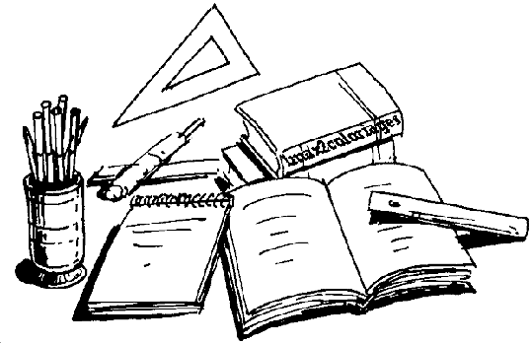
Pour le sport prévoir des tennis et un jogging. La tenue n’est pas à amener le jour de la rentrée mais seulement lorsque votre enfant aura sport.
En vous souhaitant de bonnes vacances !

LANG Blandine

LISTE DE FOURNITURES

CE1.
Dans une trousse : (pensez à mettre le prénom).

- Des stylos à bille: bleu, rouge, vert, noir. (Stylos simples et non effaçables)
- 3 crayons de bois et 3 gommes blanches (pas de critérium). (1 dans la trousse, deux autres dans la réserve).
- 1 taille-crayon avec réservoir
- 1 bonne paire de ciseaux à bouts ronds (ciseaux de gaucher pour les gauchers)
- 3 gros bâtons de colle (1 dans la trousse, deux autres dans la réserve).
- 3 surligneurs rose. (1 dans la trousse, deux autres dans la réserve).
- 3 crayons velleda (1 dans la trousse, deux autres dans la réserve).

- Dans le cartable :
- Un agenda (pas de cahier de texte).
- Une règle plate rigide de 30 cm (pas de matériel en fer, pas de règle flexible).
- 1 équerre

- Pour la classe :
- 1 gobelet pour boire
- 1 vieux T-shirt ou une blouse pour les arts plastiques.
- Un rouleau transparent pour couvrir les livres et fichiers
- 2 boites de mouchoirs en papier
- 1 dictionnaire (petit format type « Hachette Junior »).

- Remarques :
- Pensez à acheter des outils d’avance que votre enfant gardera dans une petite boîte (boîte à chaussures, boîte en plastique…) qui restera dans la classe et sera la réserve d’outils de votre enfant. ( au moins 1 à 2 exemplaires en plus).
- N’oubliez pas de mettre le prénom sur le matériel de votre enfant pour éviter les pertes ainsi que sur la boite.

- Pour le sport prévoir des tennis et un jogging. La tenue n’est pas à amener le jour de la rentrée mais seulement lorsque votre enfant aura sport.
- En vous souhaitant de bonnes vacances !

- LANG Blandine

LISTE DE FOURNITURES

CE2/CM1/CM2.
Dans une trousse : (pensez à mettre le prénom).

- Des stylos à bille: bleu, rouge, vert, noir. (Stylos simples et non effaçables)
- 3 crayons de bois et 3 gommes blanches (pas de critérium). (1 dans la trousse, deux autres dans la réserve).
- 1 taille-crayon avec réservoir
- 1 bonne paire de ciseaux à bouts ronds (ciseaux de gaucher pour les gauchers)
- 3 gros bâtons de colle (1 dans la trousse, deux autres dans la réserve).
- 3 surligneurs rose. (1 dans la trousse, deux autres dans la réserve).
- 3 crayons velleda (1 dans la trousse, deux autres dans la réserve).

- Dans le cartable :
- Un agenda (pas de cahier de texte).
- Une règle plate rigide de 30 cm (pas de matériel en fer, pas de règle flexible).
- 1 équerre
- 1 compas à crayon.

- Pour la classe :
- 1 gourde ou une petite bouteille
- 1 vieux T-shirt ou une blouse pour les arts plastiques.
- Un rouleau transparent pour couvrir les livres et fichiers
- 2 boites de mouchoirs en papier
- 1 dictionnaire (petit format type « Hachette Junior »).

- Remarques :
- Pensez à acheter des outils d’avance que votre enfant gardera dans une petite boîte (boîte à chaussures, boîte en plastique…) qui restera dans la classe et sera la réserve d’outils de votre enfant. ( au moins 1 à 2 exemplaires en plus).
- N’oubliez pas de mettre le prénom sur le matériel de votre enfant pour éviter les pertes ainsi que sur la boite.

- Pour le sport prévoir des tennis et un jogging. La tenue n’est pas à amener le jour de la rentrée mais seulement lorsque votre enfant aura sport.
- En vous souhaitant de bonnes vacances !

- LANG Blandine

